莫干山院区垃圾桶采购需求

项目概况
本次采购项目为浙江大学医学院附属儿童医院莫干山院区垃圾桶，要求供应商的提供产品必须是全新的、未曾使用过的合格产品。
- 采购内容清单
序号 | 品名 | 参考规格（mm) | 材质、工艺及参数要求 | 参考图片 | 预估数量
1 | 11.5L废纸篓 | ≥Ф285mm，高度288mm，容量约11.5L | 1.环保高密度聚丙烯树脂PP加厚材料；  2.盘形桶底，防液体由底盘泄露；  3.桶口卷边，方便垃圾袋放置。 | 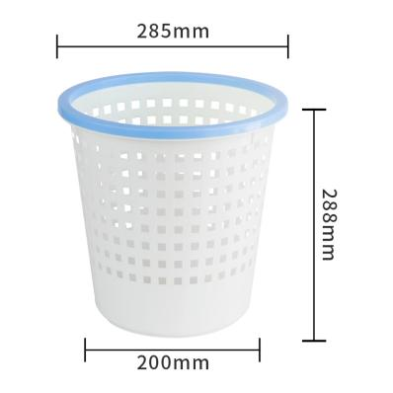 | 2500
2 | 5L摇盖桌面放置黄色垃圾桶 | L200*W250*H220 | 1.环保高密度聚丙烯树脂PP加厚材料；  2.桶盖及桶身带按规定印刷相应医疗垃圾标识。 | 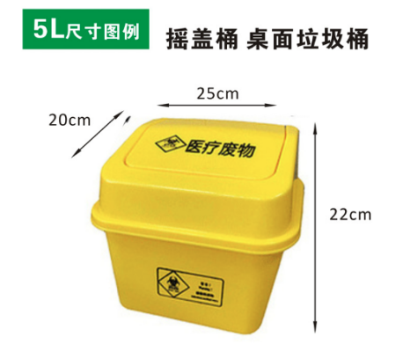 | 300
3 | 20L分类脚踏可拼接垃圾桶 | L325*W265*H440 | 1.环保高密度聚丙烯树脂PP加厚材料；  2.抗压，抗磨损，抗腐蚀。  3.带推盖，桶身左右扣设计，可拆分组合；  4.桶体与桶盖使用一次注模而成，无缝隙结构；  5.桶盖及桶身带按规定印刷相应标识，五种分类颜色和字样可选：有害垃圾、可回收物、易腐垃圾、其他垃圾、医疗垃圾。 | 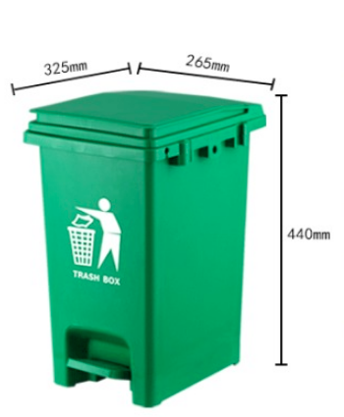 | 350
4 | 30L分类脚踏可拼接垃圾桶 | L375*W295*H505 |  | 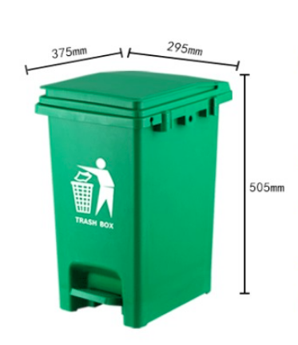 | 660
5 | 45L分类脚踏可拼接垃圾桶 | ≥L410*W398*H600，容量≥45L |  | 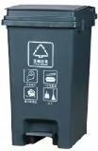 | 375
6 | 120L分类脚踏垃圾桶（穿心轮款） | L565*W480*H960 | 1.环保高密度聚丙烯树脂PP加厚材料；  2.抗压，抗磨损，抗腐蚀；  3.符合EN840-5标准要求，适用于通用垃圾车操作；  4.桶体与桶盖使用一次注模而成，无缝隙结构；配套整体式脚踏设计；  5.桶盖及桶身带按规定印刷相应标识，五种分类颜色和字样可选：有害垃圾、可回收物、易腐垃圾、其他垃圾、医疗垃圾。 | 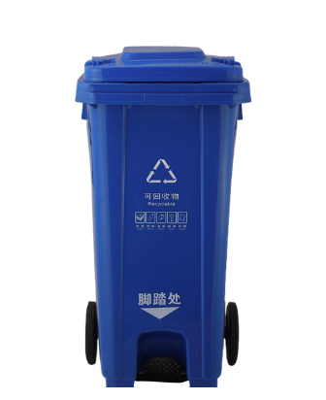 | 100
7 | 120L分类可挂车垃圾桶（穿心轮款） | L572*W482*H950 | 1.环保高密度聚丙烯树脂PP加厚材料；  2.抗压，抗磨损，抗腐蚀。  3.符合EN840-5标准要求，适用于通用垃圾车操作；  4.桶体与桶盖使用一次注模而成，无缝隙结构；  5.桶盖及桶身带按规定印刷相应标识，五种分类颜色和字样可选：有害垃圾、可回收物、易腐垃圾、其他垃圾、医疗垃圾。 | 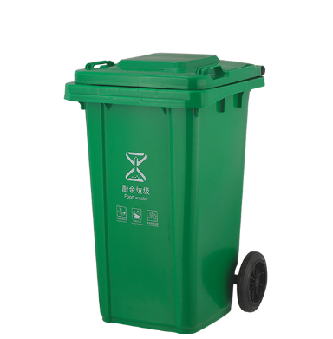 | 160
8 | 240L分类可挂车垃圾桶（穿心轮款） | L725*W580*H1090 |  |  | 180
9 | 户外二分类垃圾桶（45L*2） | 容量≥45L*2 | 1.桶身镀锌板材质，户外使用整体防生锈处理；  2.不锈钢材质拉手；圆角防磕碰设计；无回弹挡板；去除烟灰缸设计；内桶与外桶缝隙小或无缝隙，避免垃圾残留。  3.桶盖及桶身带按规定印刷相应标识，五种分类颜色和字样可选：有害垃圾、可回收物、易腐垃圾、其他垃圾、医疗垃圾。 | 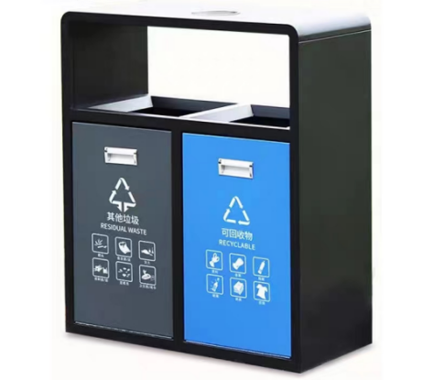 | 90
10 | 不锈钢垃圾桶 | L300*W300*H700 | 1.款式颜色如图所示；桶身201以上优质不锈钢，外桶板材厚度≥0.9cm；表面电镀封釉处理，防锈防污防指纹；  2.摇盖设计，独立内桶，内桶镀锌或更优材质，板材厚度0.5cm以上；  3.无需钥匙；圆角防磕碰设计；无回弹挡板；去除烟灰缸设计。 | 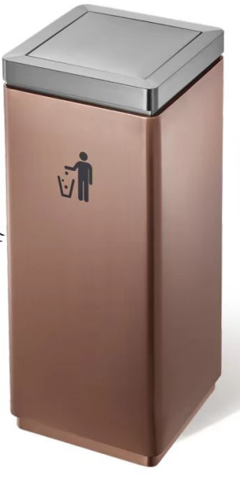 | 71

三、主要商务要求
1、数量说明：本次采购数量为暂定数量，最终采购量以实际供货数量为准。
2、供货地点：
（1）莫干山院区：近德清高铁站，以实际开院地址为准；
（2）若有新增地点，双方提前沟通协调确认。
3、供货方式和交货期：
（1）供应商按采购人要求按需分批次供货，要求收到采购人供货通知后10天内，货到采购人指定的使用地点并完成安装及调试。安装过程中发生的费用由供应商负责。如遇特殊情况或应急情况则按采购人要求，接到通知后3天内，货到采购人指定的使用地点并完成安装及调试。
（2）要求供应商成交后按采购人要求提交实样，经采购人确认后方可批量供货。
4、质保和售后服务
（1）供应商须承诺所供全部产品的质量符合或优于国家和行业的技术标准和规范、安全。否则，供应商将承担一切经济损失的赔偿及法律责任。
（2）供货产品不符合质量要求，或存在破损等情况的，应无条件退货并重新供货。
5、付款方式：按月支付。

